MG3601.1 |  | Столб с канатом
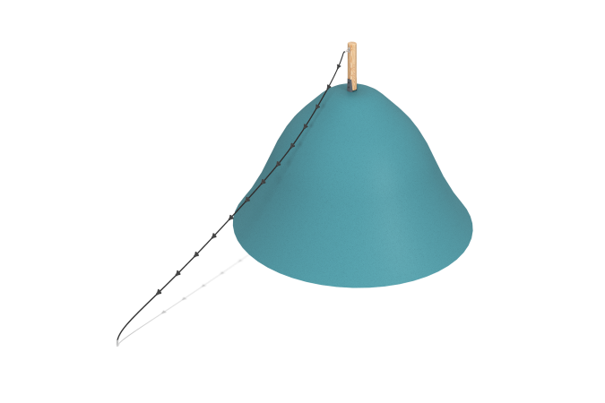

Размеры, мм: | 140x3620x2250 | Вес, кг: | 12.8
Характеристики материалов
Материалы: оцилиндрованный брус лиственницы, полипропиленовый канат.
Комплектация: столб – 1 шт., канат с уступами – 1 шт.
Игровой элемент представляет собой столб, изготовленного из оцилиндрованный брус лиственницы из сосны диаметром 140мм, к которому закреплен полипропиленовый армированный канат d=16мм с пластиковыми уступами.
Покрытие элементов:
- металл - порошковый цинкогрунт, порошковая краска;
- брус - грунтовка лессирующая, водно-дисперсионный лак.

